
Qi Gong

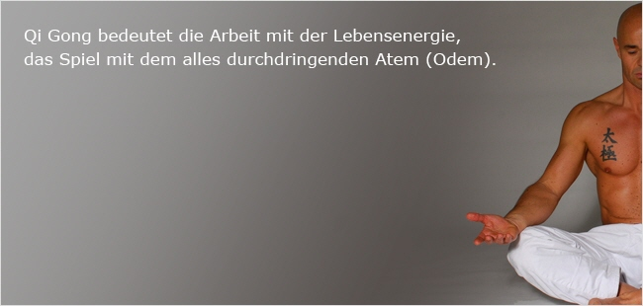
Qi Gong, wörtlich übersetzt, heisst: Energie-Arbeit. Qi bedeutet Luft, Atem, Energie. Gong bedeutet arbeiten.
Es wird vorwiegend als Gesundheitsübung gelehrt. Durch Meditations- und Atemübungen, kombiniert mit einfachen Bewegungen, die im Sitzen, Liegen oder Stehen ausgeführt werden, wird positiv wirkende Energie aktiviert. Es gibt verschiedene Arten/ Teile des Qi Gongs, die alle eine unterschiedliche Wirkung im Körper haben und einzeln in sich abgeschlossen sind.
Der Kurs eignet sich besonders für Personen, die sich gerne mehr mit dem Thema "Qi Gong" auseinandersetzen und auch etwas über sich selbst lernen wollen.

Datum: Mittwoch, 28. November 2012
Ort: Aula, Orientierungsschule Brig-Glis
Kursleitung: Bettina (Qi Gong Leiterin)
Zeit: 15.00 Uhr – 16.00 Uhr
Mitnehmen: Bequeme Kleidung

Anmeldung: bis am 20. November 2012 an:
Priska Pfammatter
Tel. 079 831 85 32 oder
priska.pfammatter@brigga.ch

